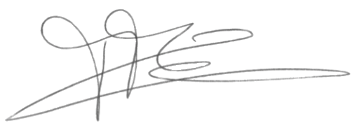
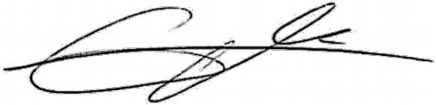
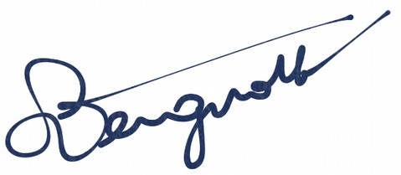

Paris, le 16 août 2018

Procès-Verbal de l'Assemblée permanente de Regards Citoyens

Convoquée par son Conseil d'Administration, l'association Regards Citoyens s'est réunie en Assemblée permanente le 16 août 2018 conformément à l'article 6 de ses statuts.

Conformément à l'article 4 de ses statuts, l'Assemblée a précisé que le siège social de l'association est situé à Toulouse, chez :
Chez Julien Rabier – Bâtiment A2
17 rue Corneille
31100 Toulouse

Monsieur Julien Rabier est donc habilité par l'association à obtenir auprès de La Poste et d'autres transporteurs les courriers, y compris les lettres recommandées avec accusé de réception, destinés à l'association Regards Citoyens.

Pour le Conseil d'Administration,
Tangui MORLIER, administrateur

Benjamin OOGHE-TABANOU, administrateur

Suzanne VERGNOLLE, administratrice

